实验一 数据库部署及数据定义
学号： 6021203558 姓名： 王嘉琦 专业： 软件工程 班级： 5班

实验目的
    - 完成MySQL部署
    - （选做）完成Navicat部署
    - 掌握数据定义操作

参考资料及软件
    - MySQL 8.0.32 Windows 64位版压缩部署包
    - Mysql8安装教程与配置(详细步骤)_IT-熊猫的博客-CSDN博客
    - MySQL8.0.28安装教程全程参考MySQL官方文档 - 知乎 (zhihu.com)
    - 若干有关外键约束的文章（较多不列举）
    - Navicat for MySQL Windows 64位版
    - 《第03章 补充1 MySQL数据库安装.ppt》
    - 教材P79-P80 学生表、课程表、选课表

实验任务
实验报告提交要求：请通过word提交实验报告，文件命名为“学号姓名实验报告1”，例如“6016203129张三实验报告1”

任务一
部署MySQL,记录你遇到问题及解决方法。

问题一：使用zip部署包导致的更复杂、更深层的问题
*由于当时参考资料中的PPT尚未发布，因此先行参考了CSDN一篇文章，后来又找到了知乎的一篇文章，上述两篇文章均已列在“参考资料及软件”中。这里只列举与参考资料内容有出入的问题，避免叙述过于冗长。

解决方法：
- 解压后，应该根据部署路径优先设置系统环境变量；
- 手动写入MySQL配置文件my.ini文件时，需要注意设置字符集（及其格式）。
- 在初次使用随机密码安装MySQL服务时（mysqld –initialize -console），应该及时保存随机生成的密码。即使日志文件可以保存即时信息，它也极易被系统自动覆写。为了避免不必要的麻烦，最好使用空密码进行安装（mysqld -initialize-insecure），在登入后及时修改或设置密码。

问题二：调试MySQL服务时，出现未知不可逆错误
- 错误1：在使用.bat对MySQL服务进行启动时，造成脚本文件无限闪退，无法启动服务且无提示信息。
解决方法：原因未知，只得删除data文件并重新部署服务。怀疑进程被强制停止导致文件损坏，此后的使用过程中都没有关闭脚本呼出的终端以守护进程。

- 错误2：在使用mysql默认库时（怀疑）出现不可逆损坏
解决办法：同上。建议在部署之初创建新库，不要使用默认的mysql库空间。

补充：至本报告编写之际，以上问题尚未复发。

任务二
截图并描述 启停MySQL服务的操作（不要用命令的方式）。

MySQL服务的启动（命令提示符建议使用管理员权限运行）：
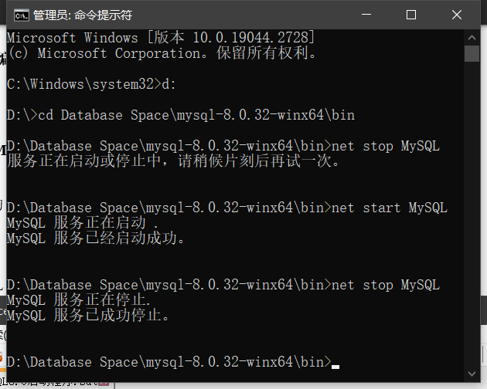
描述步骤：
- 需要先转到MySQL文件下的bin文件目录以进行启停。
- 直接使用net start/stop MySQL命令进行启动/停止。停止前需保存更改（使用软件）。
- 如果出现“服务正在启动或停止中”，首先使用tasklist | findstr “mysqld”命令查询一下是否存在残留进程。若存在，则可以使用taskkill /f /t /im mysqld.exe命令将所有残留的mysqld进程杀死（存在损坏风险，需做提前备份）。
- 注意区分服务器程序和客户端程序。

使用脚本对MySQL客户端进行登录，脚本内容：
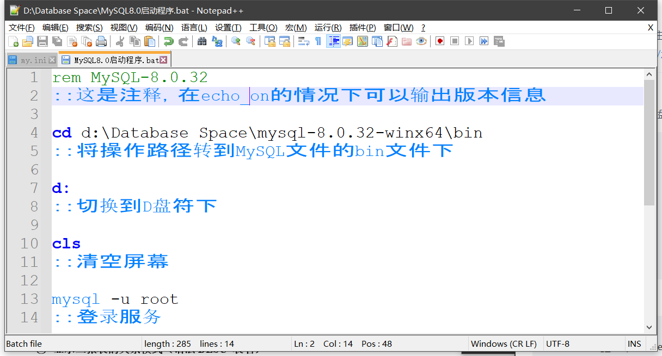
退出客户端则使用exit或quit命令即可，终端也会被关闭。
注意事项：
- 在登录时需要注意端口是否被占用（异常处理）；
- 以上例子为无密码登录，在使用密码登录时可以设置密码输入是否可见；
- 在误操作时建议直接从新终端对客户端检查，防止日志文件被覆写。

任务三
参考教材P79-P80 学生表、课程表、选课表。在你创建的数据库下完成3个表的定义及数据插入。
- 显示三张表的关系模式（语法DESC 表名）
截图：
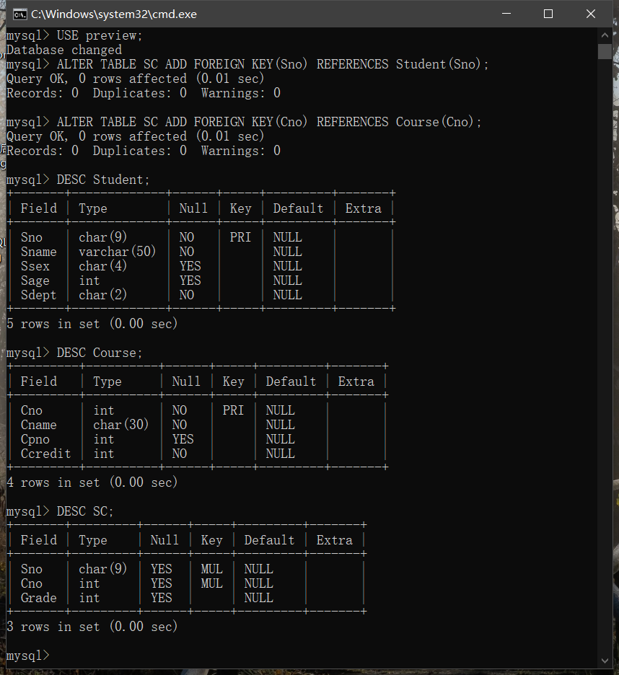
操作说明：
                - 首先进入库’preview’；
                - 将实现建立好的’SC’表字段与’Student’和’Course’表进行外键约束；
                - 使用DESC显示三张表的关系模式。

- 在表中插入数据，写下记录语法
*由于在完成本题前，已经对表进行了插入，因此这里新建dup_表来进行记录：
CREATE TABLE dup_Student LIKE Student;
CREATE TABLE dup_Course LIKE Course;
CREATE TABLE dup_SC LIKE SC;
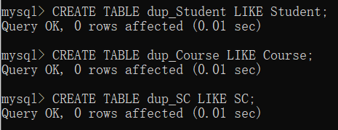
插入dup_Student表：
INSERT INTO dup_Student VALUES
(“201215121”, “李勇”, “男”, 20, “SC”),
(“201215122”, “刘晨”, “女”, 19, “CS”),
(“201215123”, “王敏”, “女”, 18, “MA”),
(“201215124”, “张立”, “男”, 19, “IS”),
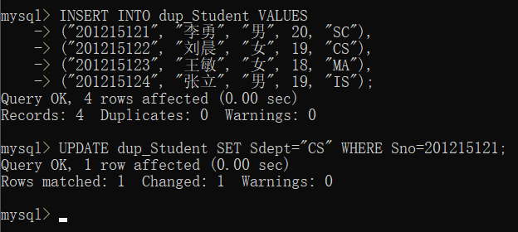
*在插入时出现了键入失误，使用UPDATE语句进行修改。
UPDATE dup_Student SET Sdept=”CS” WHERE Sno=201215121;
**这里的”201215121”不加引号也没问题。

插入dup_Course表：
INSERT INTO dup_Course VALUES
(1, “数据库”, 5, 4),
(2. “数学”, null, 2),
(3. “信息系统”, 1, 4),
(4. “操作系统”, 6, 3),
(5. “数据结构”, 7, 4),
(6. “数据处理”, null, 2),
(7. “PASCAL语言”, 6, 4),
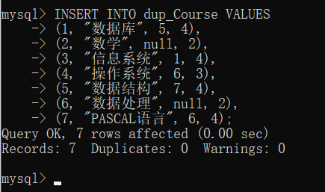
*插入空数据时使用null即可。

插入dup_SC表：
INSERT INTO dup_SC VALUES
(“201215121”, 1, 92),
(“201215121”, 2, 85),
(“201215121”, 3, 88),
(“201215122”, 2, 90),
(“201215122”, 3, 80),
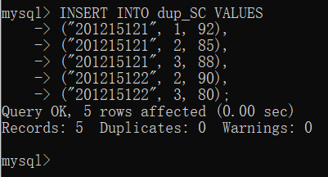
*尽管这里的数据无误，但一般情况仍需注意外键约束。

*题外问题：
然而，通过同构建表创建的表，其外键连接是原来的连接还是无法使用的状态呢？
查询一下两张SC表的结构：
DESC dup_SC;
DESC SC;
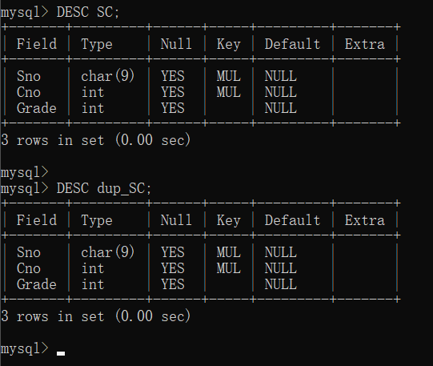
虽然都显示有外键连接结果不太明显，进入Navicat进行查看：
SC表的外键：
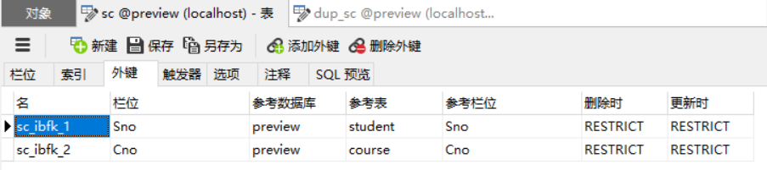
dup_SC表的外键：
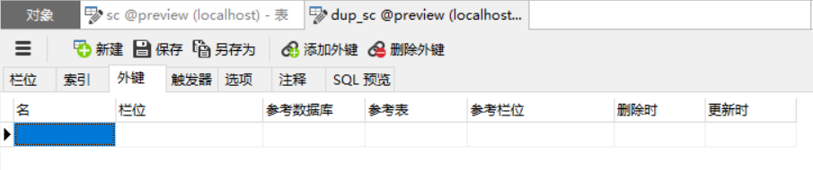
由于在使用过程中经常发现Navicat刷新不出刚刚更改的信息，这次即使重启Navicat也没法显示正确的信息，所以只好使用原生MySQL语言来查看了：
使用SHOW CREATE TABLE dup_SC;来查看创建该表所用语句来反推约束条件的详情：
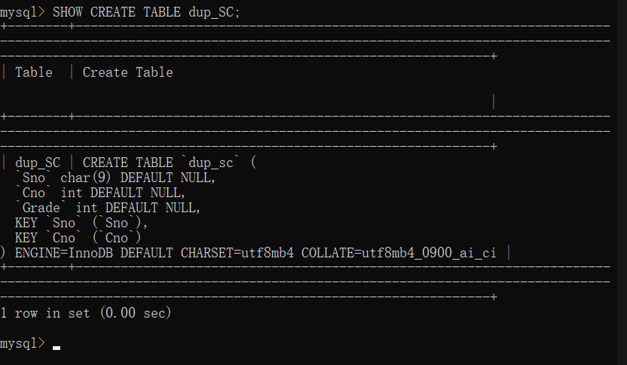
经过自学，我得出以下结论：
- 这里的KEY应该是“键”的概念，既可以用于索引（创建了索引），也是一种约束（规定了约束）。
- 在创建外键（FOREIGN KEY）时，不仅添加了约束（CONSTRAINT），同时也创建了一个索引（INDEX）；规定了引用的完整性，也建立了一个索引。
- 而索引用于辅助查询，并不会约束索引的字段的行为（这个功能交给KEY来完成）。主键索引就是主键，唯一索引就是UNIQUE KEY（或UNIQUE INDEX），而仅有普通索引是纯粹的“索引”（纯粹与否，就是取决于是不是把索引当成了键去用），没有任何约束条件的“索引”。
- DESC命令显示的KEY表示的仅为该字段是否存在索引，而MUL表示最纯粹的那一类索引（除PRI-主键索引和UNI-唯一索引以外的MUL-普通索引）。这里的四种情况（还有空）内涵较为复杂，暂不讨论，留到学完后面的知识后再解答。
- 至于为什么使用CREATE LIKE创建的表、其外键会使用KEY来进行定义，我的理解是：因为外键的引用关系，其对所引用表的依赖会导致删除、更改内容等操作产生限制（默认为RESTRICT），为了更安全而不过于保守地使用复制表，它保留了一定的限制条件（也许可以用于便捷的更改）并添加了索引（用于便捷地查询）。

- 显示3张表，列出查询语法及结果
SELECE * FROM Student;
SELECE * FROM Course;
SELECE * FROM SC;
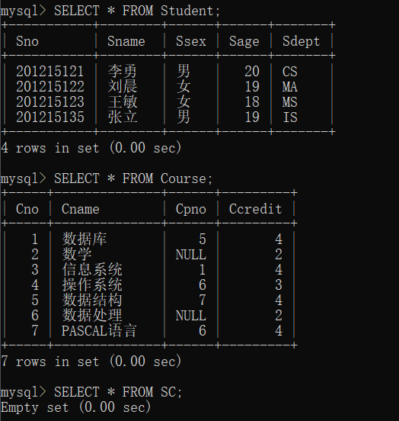
突然发现我们忘记给SC表插入数据了……

好吧，由于两个表结构完全相同，我们使用嵌套插入来复制数据：
INSERT INTO SC SELECT * FROM dup_SC;
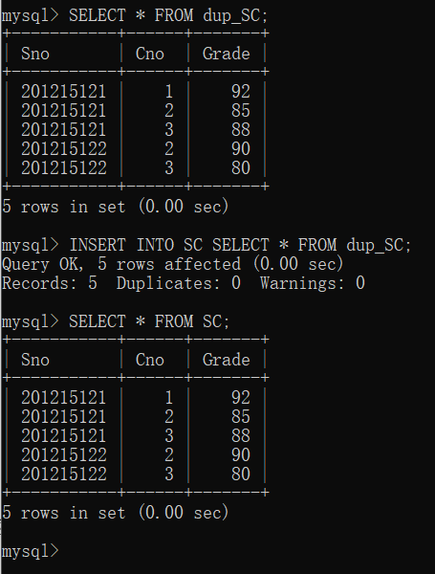
以上，就完成了数据的复制和显示。

